Урок 3. Введение в Docker

Задание:  
1) запустить контейнер с БД, отличной от mariaDB, используя инструкции на сайте: <https://hub.docker.com/>

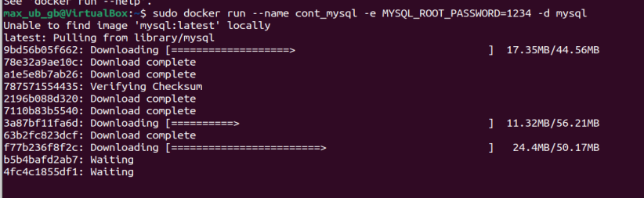

Проверяем, что установилась



2) добавить в контейнер hostname такой же, как hostname системы через переменную

3) заполнить БД данными через консоль

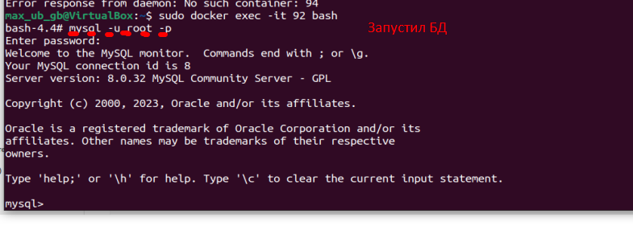

4) запустить phpmyadmin (в контейнере) и через веб проверить, что все введенные данные доступны

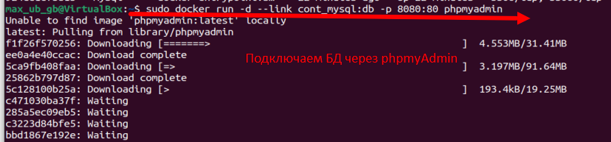

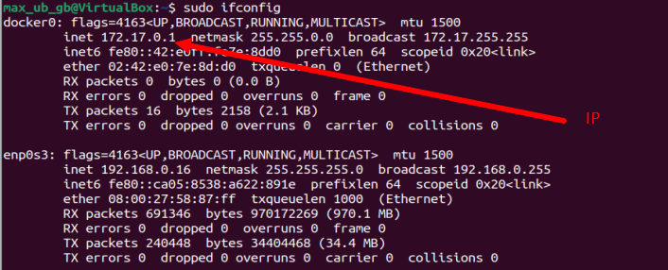

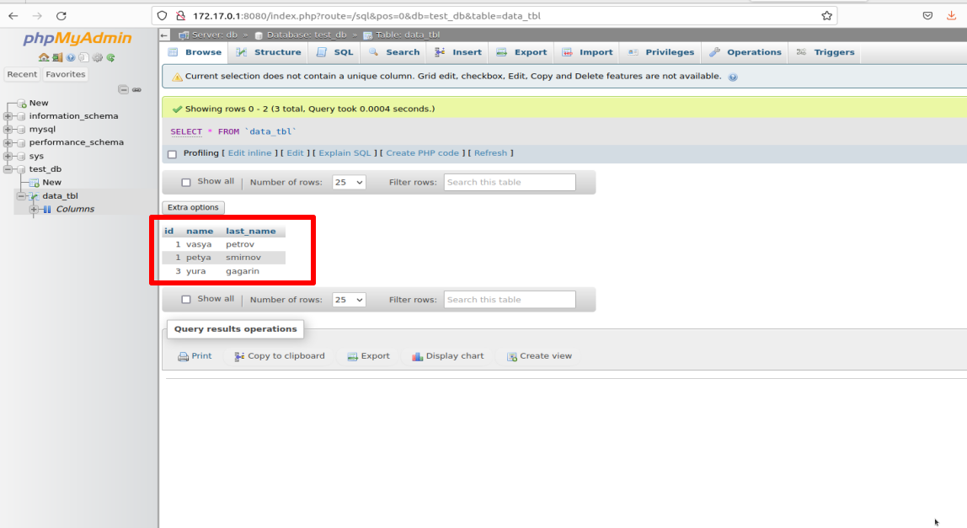

Просмотреть контейнеры

**Sudo docker ps –a**

Удалить контейнеры

Sudo docker

Просмотреть имеджи, какие есть

**Sudo docker images ls**

Добавить пользователя в группу ДОКЕР (что бы судо не писать каждый раз)

**Sudo usermod –aG docker max_ub_gb**

**Какие процессы запущены**

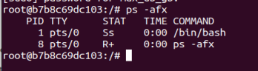

Скачать контейнер

Запустить контейнер

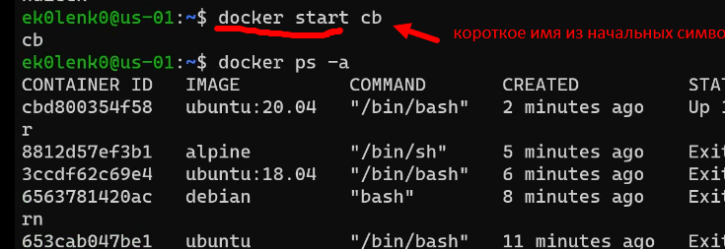

Подключиться к контейнеру

